 **CEMP – Centro Educacional Marapendi**

**Nome: _____________________________________________________ Data: 24/03/2025**

**Professora: Márcia 6o Ano do Ensino Fundamental II**

**QUESTIONÁRIO DE GEOGRAFIA - UNIDADE II - CAP 1**

Quando você sai de seu bairro pa GABARITO

1. a. Os pontos cardeais são: Norte, Sul, Leste e |Oeste.
2. (C) bússola.
3. (D) Sol.
4. Pontos Cardeais: Norte, Sul, Leste, Oeste; Pontos colaterais: Nordeste, Sudeste, Sudoeste, Noroeste.

ra outra cidade, não deve se preocupar apenas com a distância entre esses lugares ou com o tempo que vai gastar para percorrê-la. É preciso também observar qual a direção a ser tomada, pois é a partir do lugar onde você está que poderá localizar o lugar para onde vai.

Os meios de orientação são vários: o **Sol**, a constelação do **Cruzeiro do Sul**(no hemisfério sul), a **bússola**. Entretanto, para utilizar qualquer um deles, é preciso conhecer os **pontos cardeais**, que são a base desses meios de orientação.

1. Nesse contexto, realize as questões:
2. Quais são os pontos cardeais?

_______________________________________________________________________________________

b) Sobre os meios de orientações artificiais. o que é um instrumento com formato de relógio, possuindo uma rosa dos ventos no interior e uma agulha imantada, no lugar dos ponteiros, que aponta sempre para o **norte**, é chamado de

A)      mapa.

B)      gps.

C)      bússola.

D)      estrela polar

E)      cruzeiro do sul.

2) Os meios de orientações naturais são aqueles que estão dispostos na própria natureza para nos auxiliar na localização.

Assinale abaixo a alternativa que representa um meio de orientação natural.

A)      bússola.

B)      Mapa.

C)      GPS.

D)      Sol.

3) Observe atentamente a rosa dos ventos, complete os pontos cardeais e colaterais.

[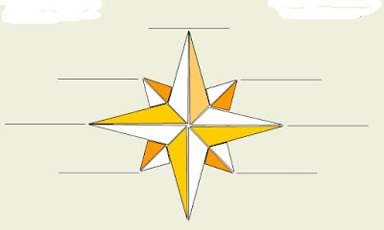](https://blogger.googleusercontent.com/img/b/R29vZ2xl/AVvXsEgB8opOC06vSErRpGcAz-OgzE665dTWmTywLV45eRoe5OwTTk821novzzkbWowDqS0Tfp8VxAcOqGDa9dMCTNGKdis4Bf_LTBaG2DISVu8_AyGi-eLK0nGNHErfT6x6Ihh0AUbDERFbbVrj/s1600/Rosa+dos+ventos.jpeg)